新桥街道中心幼儿园小四班幼儿活动状况记录表
2025.03.31
来园情况：
今日我们小四班来园23人，1位小朋友事假。
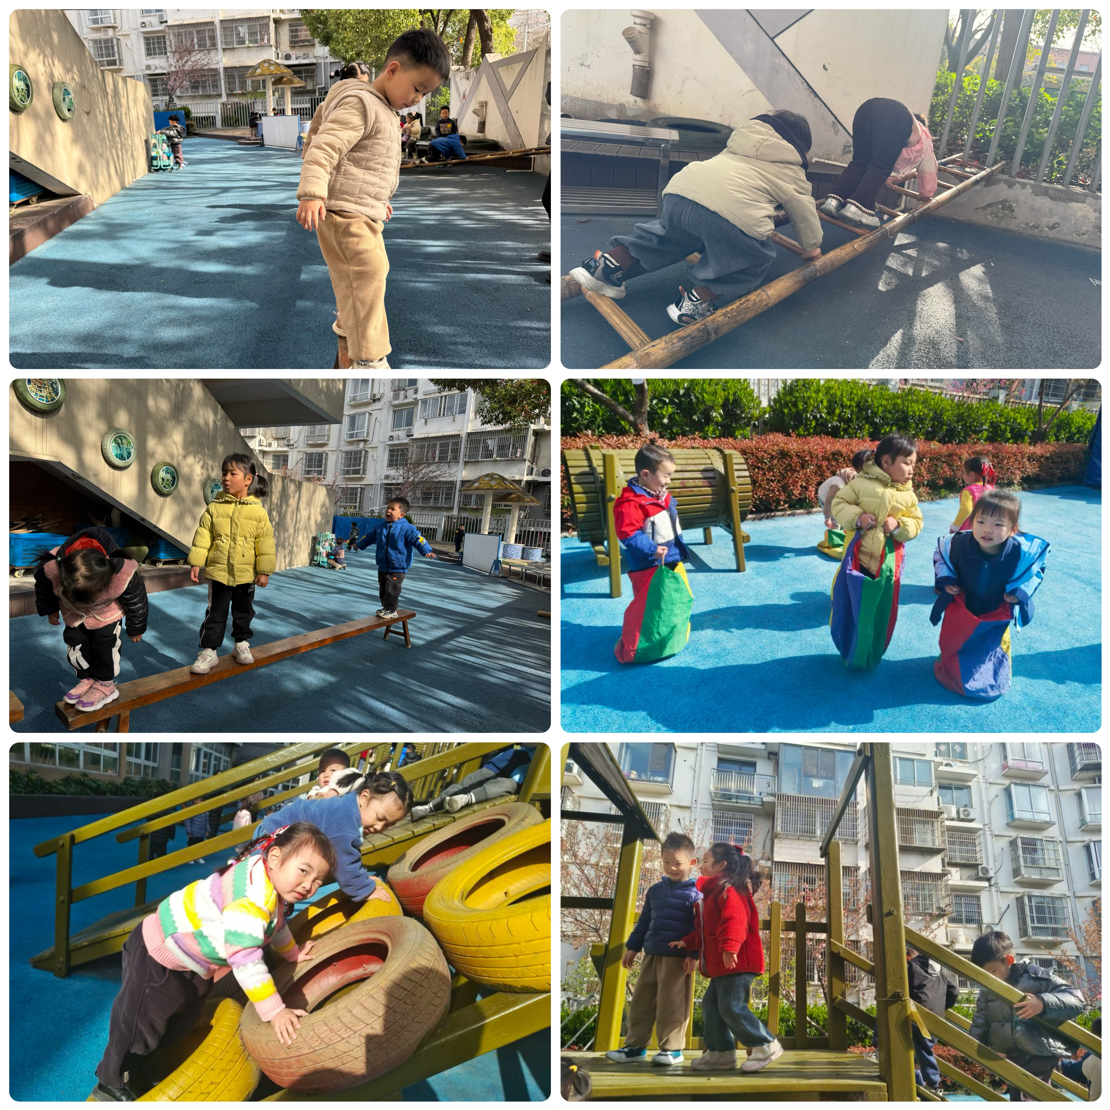
韩雨彤、宋陈凯、顾奕凯、谌昱昕、冯育泽、李泓硕小朋友能高高兴兴进入班级，整理好自己的物品，并选择今天游戏的区域挂好区域牌。

户外活动：
今天是混班户外活动，宝贝们先跟着老师在教室里做好了准备工作，了解了户外场地，并说了说关于安全游戏的要求。然后大家就分开进行游戏啦！有的宝贝在钻爬区爬垫子；有的宝贝在平衡区走平衡木；有的宝贝在大风车滑滑梯；有的宝贝在轮胎区开小车……大家都在积极参与活动，锻炼身体！

集体活动及生活活动情况：
综合：远足前的准备
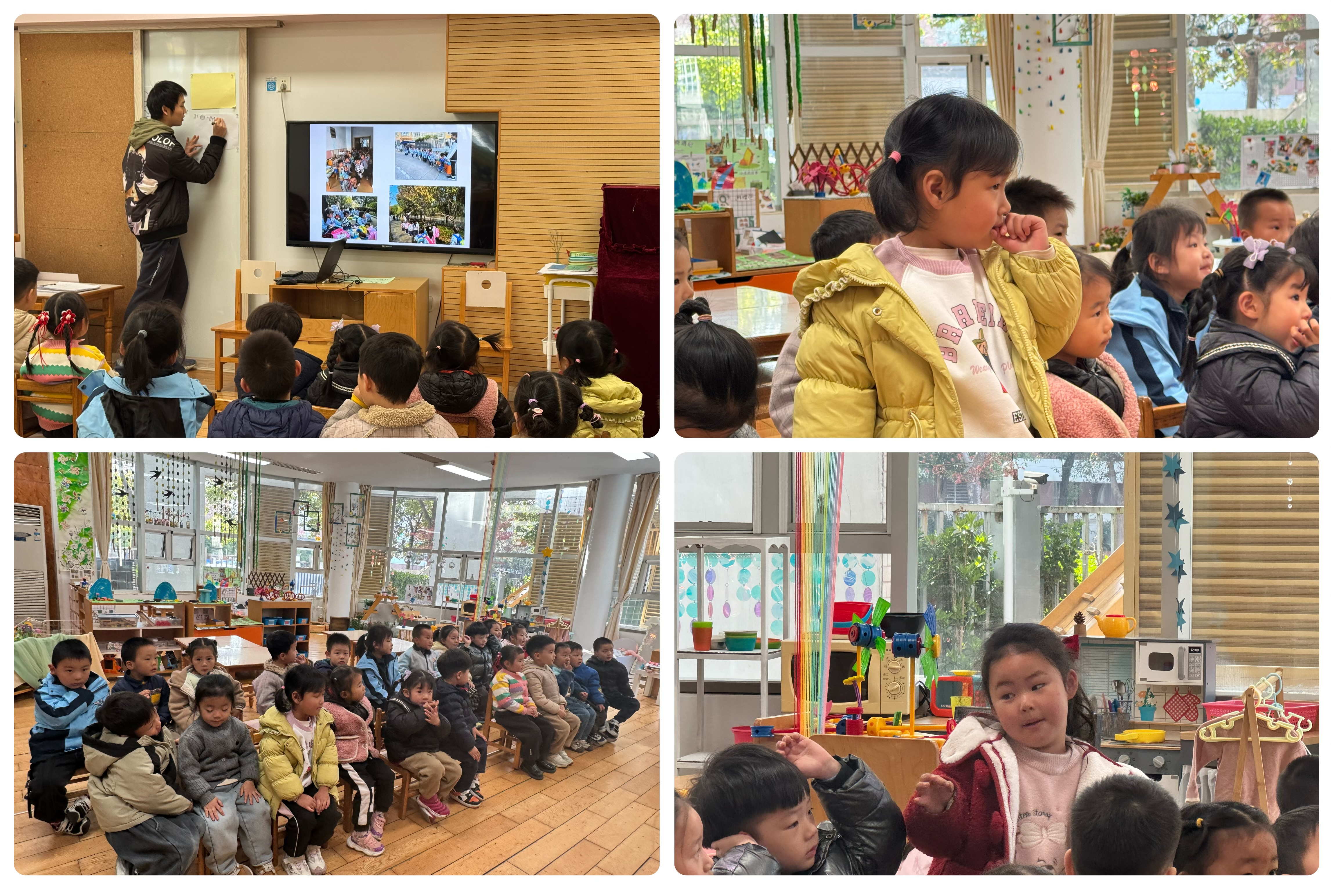
《远足前的准备》是一节偏社会的综合活动，远足是孩子们所喜爱的一项实践活动，在本次远足活动中有两个目的，一是培养幼儿团队意识，二是在这春日来临之际带着孩子们亲近大自然感受大自然的变化。但开展活动前孩子必须做好心理和物质准备，本活动主要通过谈话和观看之前远足的照片来引导幼儿了解远足需要准备些什么，从而做好远足前的准备。在活动中张艺彤、祝嘉沁、刘语辰、韩雨彤、陆博渊、宋陈凯、刘瑞麟、代霄、吴锦奕、汤语桐、薛宇程能积极参与讨论活动，愿意讲述自己的想法与建议。黄宇骞、吴沐泽、谌昱昕、李泓硕、吴沐萱、刘芊雅、万弘一、高蝶珺、冯育泽、孙堇禾、顾奕凯、刘若熙向往远足活动，能在老师的帮助下讲一讲自己的想法。
区域游戏
今天区域游戏时间，孩子们根据自己的想法选择了自己喜欢的游戏，并能按照游戏规则进行尝试探索。
看那边的小朋友们，有的在娃娃家烧菜做饭，给娃娃穿衣服；有的建构区玩磁力片游戏、乐高游戏，有的在地面建构搭花园；还有小朋友在益智区玩挂衣服的游戏，有的在玩数豆豆游戏；科探区的小朋友在玩找虫虫的游戏；还有的小朋友在美工区画可爱的我；另外，还有些小朋友在玩万能工匠的游戏……每个孩子都沉浸在自己的游戏中，享受着游戏带来的快乐。老师们在旁边观察指导，确保孩子们的游戏安全，同时也在适时地引导孩子们在游戏中学习和成长。
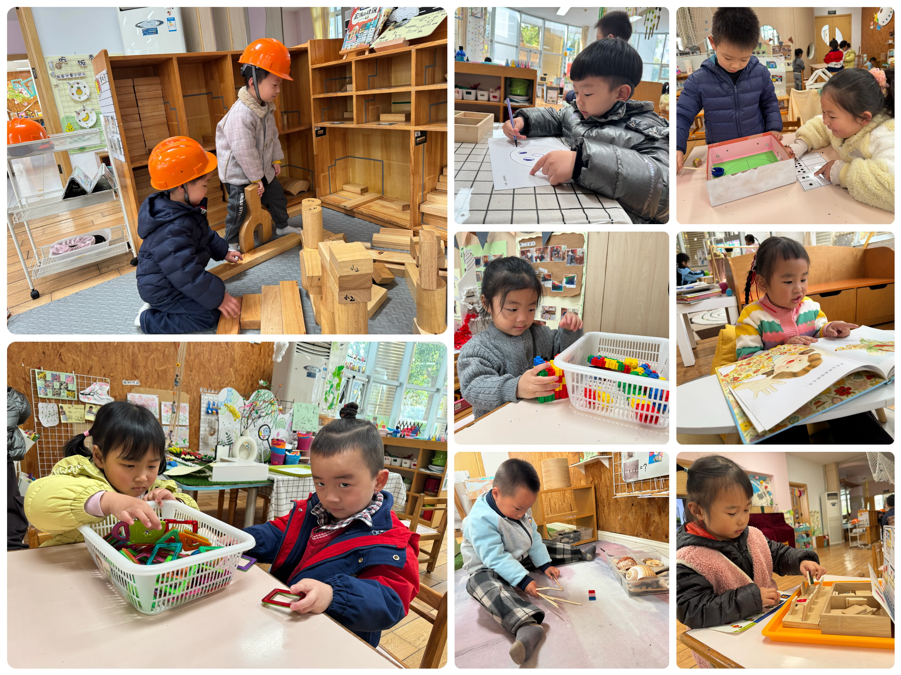
生活活动情况：
1.午餐情况：
今天的午饭吃的是小米饭、芋头蒸排骨、芥兰炒香菇、豆腐汤。水果是苹果、柑橘。今天大部分小朋友都能把饭菜汤吃完，部分小朋友说排骨的肉塞牙不喜欢吃，就把排骨直接放在了盘子里。饭后小朋友们能在老师的提醒下做好饭后洗手、漱口、擦嘴巴。
2.午睡情况：
午睡时，孩子们都能在老师的提醒下整理好鞋子、叠好裤子，然后盖好被子进行午睡。吴锦奕、代宵、陆博渊、万弘一、李泓硕、薛宇程、刘芊雅小朋友需要老师陪伴了一会儿，大部分小朋友在12:40左右都睡着了。
家园合作：
动态上的照片，仅作为老师观察时的随拍，并不是所有孩子的照片都会呈现。

